|  |  |  |
| --- | --- | --- |
| Description: Description: Description: Description: http://www.tfzr.uns.ac.rs/Content/files/0/ZnakUniverziteta.bmp | **Univerzitet u Novom Sadu**  **Tehnički fakultet „Mihajlo Pupin“**  **Zrenjanin** | Description: Description: Description: Description: http://www.tfzr.uns.ac.rs/Content/files/0/Tehnicki_Fakultet_Mihajlo_pupin_Zrenjanin%281%29s.bmp |

**SEMINARSKI RAD**

**Predmet: Sistemi Veštačke Inteligencije (SVI)**

|  |  |  |  |
| --- | --- | --- | --- |
| Profesor: doc.dr Ivana Berković  Asistent: msc Siniša Mihajlović |  |  | Student: Miloš Ajduković  Broj indeksa: SI 7/20  Smer: Softversko inženjerstvo |

**Zrenjanin, 2023. Godina**

**Sadržaj**

**Manhatan rastojanje** 3

**Testirani kod za proizvoljno izabrani pocetni I ciljni cvor** 4

**Proizvoljno izmenjena formula** 5

**Zaključak** 6

# **Manhatan rastojanje**

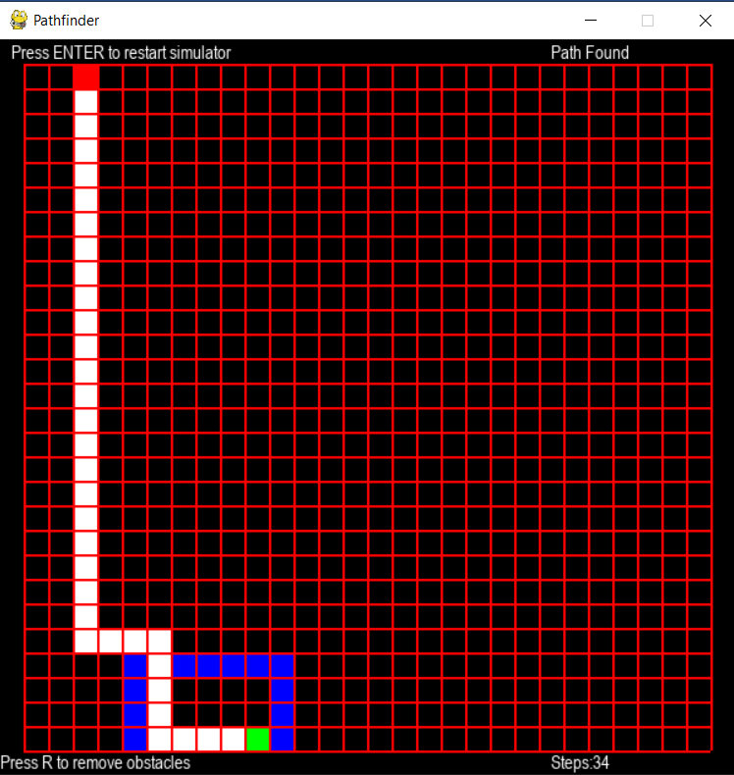

*Slika 1: prikaz pretrage u dubinu sa Manhatan formulom.*

|  |
| --- |
| def _dist(self,a, b):  (x1, y1) = a  (x2, y2) = b  return (x1 - x2) + (y1 - y2) |

# **Testirani kod za proizvoljno izabrani pocetni I ciljni cvor**

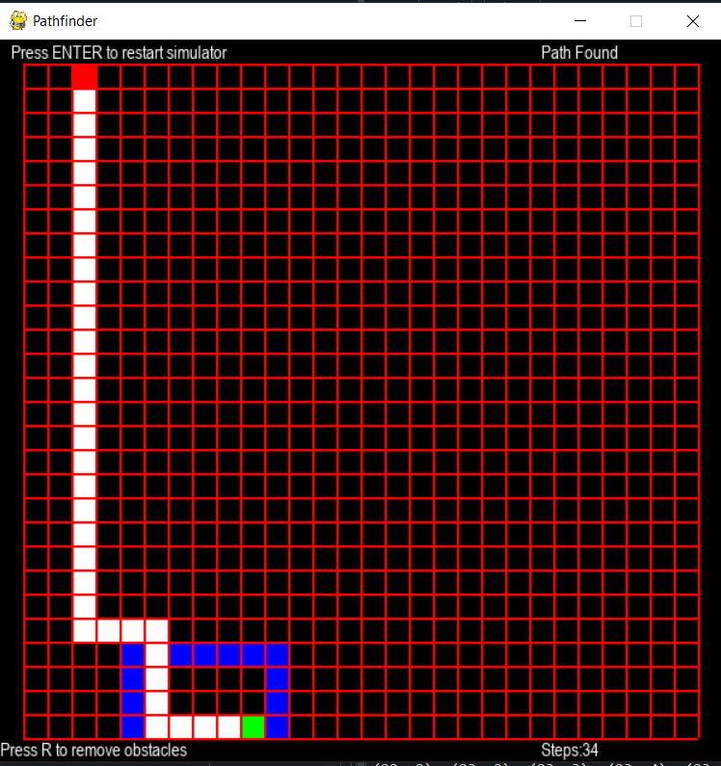

*Slika 2: prikaz pretrage u dubinu sa testiranim kodom za proizvoljno izabranim pocetnim I ciljnim cvorom.*

|  |
| --- |
| def _dist(self,a, b):  (x1, y1) = a  (x2, y2) = b  return ((x1 - x2) ** 2 - (y1 - y2) ** 2) |

# **Proizvoljno izmenjena formula**

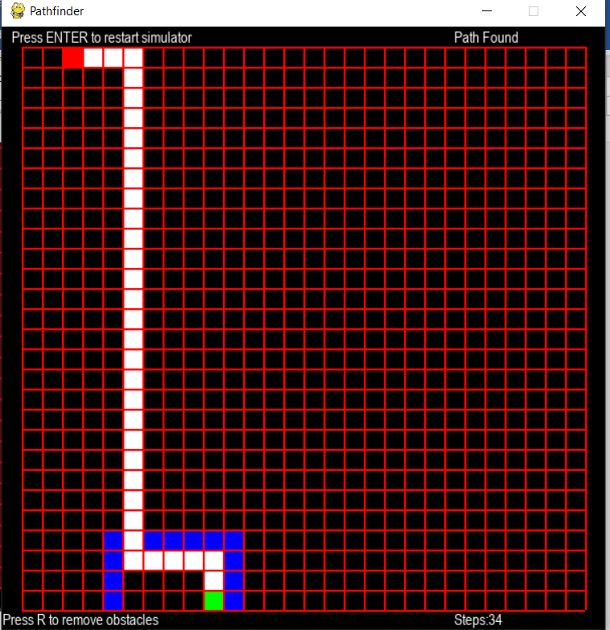

*Slika 3: prikaz pretrage u dubinu sa proizvoljno izmenjenom formulom*

|  |
| --- |
| def _dist(self,a, b):  (x1, y1) = a  (x2, y2) = b  return ((x1 - x2)**3 + (y1-y2)**2) |

# **Zaključak**

Kao što možemo videti iz ovog rada, slični ili čak i isti rezultati su mogući sa totalno različitim formulama ili je poneka moguće upotpunosti zbuniti program da ne može da nađe rešenje čak i ukoliko je ono lako dostupno.